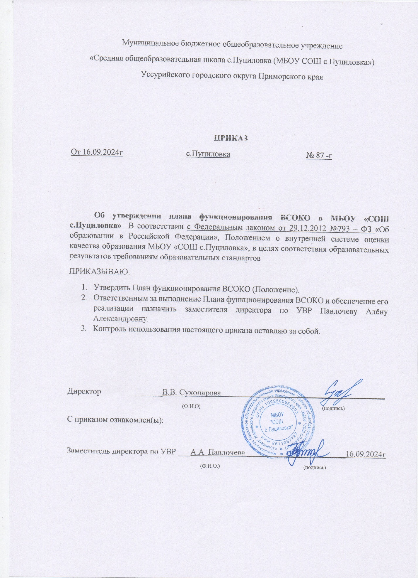

Муниципальное бюджетное общеобразовательное учреждение

«Средняя общеобразовательная школа с.Пуциловка (МБОУ СОШ с.Пуциловка»)

Уссурийского городского округа Приморского края

**ПРИКАЗ**

От 16.09.2024г с.Пуциловка № 87 -г

**Об утверждении плана функционирования ВСОКО в МБОУ «СОШ с.Пуциловка»**  В соответствии с Федеральным законом от 29.12.2012 №793 – ФЗ «Об образовании в Российской Федерации», Положением о внутренней системе оценки качества образования МБОУ «СОШ с.Пуциловка», в целях соответствия образовательных результатов требованиям образовательных стандартов

ПРИКАЗЫВАЮ:

1. Утвердить План функционирования ВСОКО (Положение).
2. Ответственным за выполнение Плана функционирования ВСОКО и обеспечение его реализации назначить заместителя директора по УВР Павлочеву Алёну Александровну.
3. Контроль использования настоящего приказа оставляю за собой.

Директор _______В.В. Сухопарова ______________________

(Ф.И.О) (подпись)

С приказом ознакомлен(ы):

Заместитель директора по УВР ___А.А. Павлочева ________________________16.09.2024г

(Ф.И.О.) (подпись)